Acceder al sistema Gemma con usuario y perfil activo para la funcionalidad modulo Inicio Pendientes Precursadas, colocando un numero de RUT invalido, y luego presionar Refrescar búsqueda

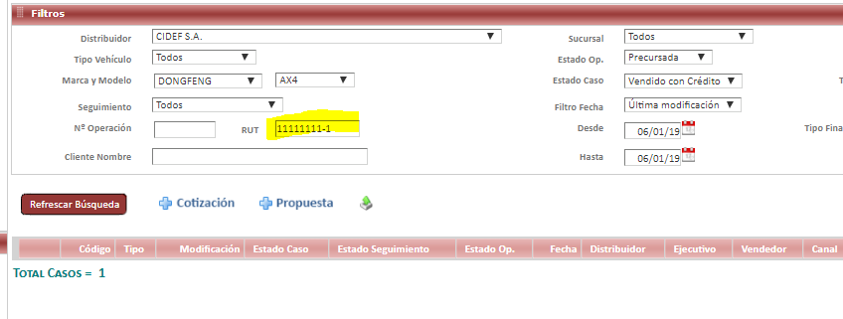

Resultado esoeradoi

Genera la tabla a consultar vacia con el Estado Pendientes: Precursadas. Mensaje: TOTAL CASOS: 0.

